L'utilisation de l'auto-enrôlement via ADCS (Active Directory Certificate Services) est la méthode la plus "propre" et pérenne pour sécuriser tes flux WinRM. En effet, une fois le modèle configuré et la GPO appliquée, chaque serveur demandera, renouvellera et installera son propre certificat sans aucune intervention manuelle ni script.
Voici les étapes précises pour dupliquer et configurer le modèle Ordinateur (Computer) pour cet usage spécifique :

1. Duplication du modèle
Dans la console Modèles de certificats (certtmpl.msc) :
- Fais un clic droit sur le modèle Ordinateur (ou Computer).
- Choisis Dupliquer le modèle.
- Sélectionne Windows Server 2016 (ou version minimale de ton parc) dans la fenêtre de compatibilité.

2. Configuration des onglets critiques

Onglet : Général
- Nom d'affichage du modèle : Ansible-WinRM-FQDN
- Durée de validité : 1 ou 2 ans est un bon compromis.
- Coche la case : "Publier le certificat dans Active Directory".

Onglet : Nom du sujet (L'étape à ne pas louper)
C'est ici que l'on définit que le certificat doit porter le nom du serveur (FQDN).
- Sélectionne Construire à partir de ces informations Active Directory.
- Format du nom du sujet : Nom commun (Common Name).
- Inclure cette information dans le nom alternatif du sujet (SAN) : Coche impérativement Nom DNS.
- Pourquoi ? WinRM et Ansible vérifient souvent le SAN (Subject Alternative Name) pour valider l'identité de l'hôte.
- 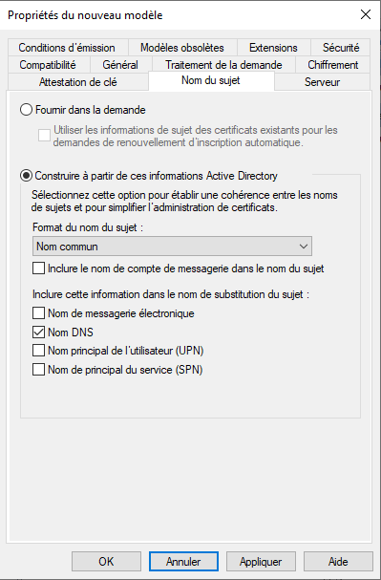

Onglet : Traitement de la demande :
Ne pas cocher « Autoriser l’exportation de la clé privée » :
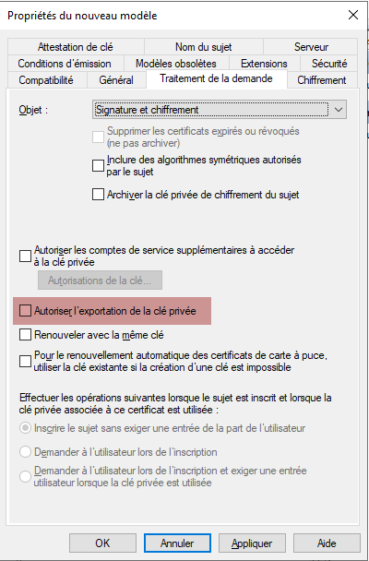

Onglet : Extensions
- Modifie Utilisation de la clé : Assure-toi que "Signature numérique" et "Chiffrement de la clé" sont cochés.
- Modifie Stratégies d'application :
  - Vérifie que Authentification du client et Authentification du serveur sont présents. C'est l'Authentification du serveur (Server Authentication) qui permet à WinRM d'utiliser le certificat pour prouver son identité à Ansible.

Onglet : Chiffrement

Catégorie = Fournisseur de stockage de clés
Nom de l’algorithme = RAS

En bas : cocher « Les demandes doivent utiliser l’un des fournisseurs suivant » , cocher « Microsoft Software Key Storage Provider »
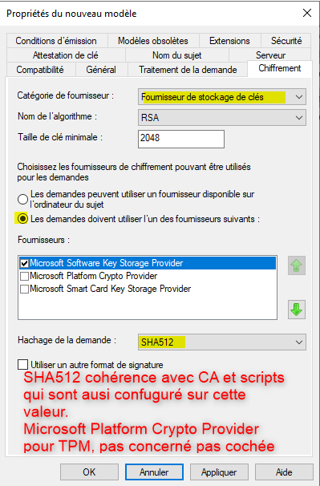

Onglet : Sécurité (Accès et Auto-enrôlement)
C'est ici que tu autorises les serveurs à "se servir" tout seuls.
- Ajoute le groupe (ou l'ordinateur spécifique) qui doit recevoir ce certificat. Pour un parc complet, on utilise souvent Ordinateurs du domaine (Domain Computers) ou on spécifie un groupe des serveurs ex : Gr_OPT_IIS_SERVERS.
- Attribue les droits suivants :
  - Lire
  - Inscrire (Enroll)
  - Auto-inscription (Auto-enroll) <-- Crucial

3. Publication du modèle
Une fois validé, n'oublie pas de l'ajouter à ton Autorité de Certification (CA) :
- Ouvre la console Autorité de certification (certsrv.msc).
- Clic droit sur Modèles de certificats > Nouveau > Modèle de certificat à délivrer.
- Choisis Ansible-WinRM-FQDN.

4. Activation via GPO (L'étape finale)
Comme tu l'as souligné, il n'y a pas besoin de script si la GPO est active (cas FQDN du serveur seulement, mais cas FQDN et SAN domaines il faut un script pour déclarer les SAN multi-domaines). Voici le chemin à configurer dans ta GPO de serveurs :
Configuration ordinateur > Politiques > Paramètres Windows > Paramètres de sécurité > Stratégies de clé publique
- Ouvre Client de services de certificats - Auto-inscription.
- Modifie le paramètre sur Activé.
- Coche les deux cases :
  - "Renouveler les certificats arrivés à expiration..."
  - "Mettre à jour les certificats qui utilisent des modèles de certificats".

Résumé du fonctionnement
- Zéro script : Le service de certificat local (sur chaque serveur) voit la GPO, consulte l'AD, voit qu'il a le droit de s'enrôler sur le modèle Ansible-WinRM-FQDN et génère sa demande.
- Zéro tâche planifiée : Le renouvellement est géré nativement par Windows avant l'expiration (généralement à 80% de la durée de vie).
- WinRM : La seule chose qui restera à faire (via une autre GPO ou une commande unique) est de configurer le "HTTPS Listener" de WinRM pour qu'il utilise le certificat présent dans le magasin "Personnel" de la machine.

Pourquoi il faut cocher « construire à partir de ces informations Active Directory », image ci-dessous cas particulier pour usage de modèle de certificat avec des scripts qui fournissent les FQDN des serveurs et SAN des sous domaines, dans un cas non auto-enrôlement.

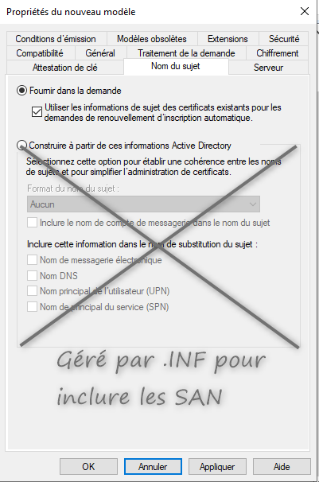

C'est précisément ici que réside la différence majeure entre l’ancien modèle créé pour RDS (FQDN et SAN méthode de traitement de demande non auto-enrôlement) et le futur modèle pour Ansible.
Pour répondre directement à la question : Non, dans le nouveau cas WinRM, on ne doit SURTOUT PAS laisser coché "Fournir dans la demande".
Voici l'explication technique et la marche à suivre pour l’infrastructure optimedit.eu :

1. Pourquoi changer ce réglage ?
Dans l’ancien modèle RDS-SAN-Certificate, l'option "Fournir dans la demande" (Supply in the request) était activée. Cela signifie que c'est l'administrateur (ou un script .inf) qui doit dire à l'ADCS : "Je veux un certificat pour tel nom".
Problème : Cette option empêche l'auto-enrôlement automatique (Auto-enrôlement) car l'autorité de certification attend des instructions manuelles pour savoir quel nom mettre dans le certificat.

2. Le réglage pour WinRM / Ansible (FQDN Automatique)
Pour le nouveau modèle, on doit cocher : "Construire à partir de ces informations Active Directory".
C'est ce réglage qui rend le processus "magique" :
- « Format du nom du sujet » : Choisis « Nom commun » (Common Name).
- « Inclure cette information dans le nom de substitution du sujet » (SAN) : Coche impérativement Nom DNS.
Résultat : Lorsqu'un serveur (par exemple SRV-IIS-01.optimedit.eu) demandera un certificat, l'ADCS ira chercher lui-même le nom DNS dans l'objet ordinateur de l'Active Directory et créera le certificat avec le bon FQDN sans que tu n'aies rien à saisir.

3. Tableau comparatif pour de l’infra optimedit.eu
Paramètre | Modèle RDS (Ancien) | Nouveau Modèle WinRM (Ansible)
Source du nom | Fournir dans la demande | Construire à partir de l'AD
Auto-enrôlement | Impossible (Manuel) | Totalement Automatique
Usage SAN | Géré par fichier .inf | Géré par l'AD (Nom DNS)
Subject | Souvent Wildcard *.optimedit.eu | Unique par serveur hostname.optimedit.eu

4. L'étape "Auto-Inscription" (Auto-enrollment)
Pour que l'inscription automatique fonctionne après la fin de validité (ce qu’on a mentionné comme objectif), on vérifie bien ces deux points dans du nouveau modèle :
- Onglet Sécurité : Le groupe "Ordinateurs du domaine" doit avoir les droits Lire, Inscrire ET Auto-inscription.
- Onglet Traitement de la demande : on vérifie que la case "Autoriser l'exportation de la clé privée" est décochée (sauf si on a un besoin très spécifique), car pour WinRM, la clé doit rester sécurisée dans le magasin local du serveur.
En résumé : Pour Ansible, basculer sur "Construire à partir de l'Active Directory". C'est la seule façon de garantir que chaque serveur aura son propre FQDN automatiquement et qu'il se renouvellera tout seul sans aucune intervention humaine ou script .inf.

Deux cas de figures, cas HTTPS WinRm et cas HTTPS des serveurs IIS
C'est une excellente question qui touche à la limite de l'auto-enrôlement natif. Tu as parfaitement identifié le problème : l'objet Ordinateur dans l'AD n'a qu'un seul FQDN principal, mais tes sites IIS (RH, Direction, etc.) en ont plusieurs.
Voici comment gérer ces deux mondes (WinRM vs Sites IIS) sans perdre l'automatisation.

1. La distinction cruciale : WinRM vs IIS
Il faut séparer les besoins, car la méthode d'inscription diffère :
- Pour WinRM (Ansible) : Le modèle avec "Construire à partir de l'AD" est parfait. Le but est d'identifier le contenant (le serveur).
- Pour les Sites IIS (Applications) : Le certificat doit identifier le contenu (les URLs). Comme ces noms n'existent pas sur l'objet ordinateur dans l'AD, l'ADCS ne peut pas les "deviner" tout seul via l'onglet "Nom du sujet".

2. La solution : "L'Auto-enrôlement assisté" pour IIS
Puisque les noms direction.optimedit.eu et rh.optimedit.eu sont des enregistrements DNS (CNAME ou A) et non des noms d'ordinateurs, tu as deux options :

Option A : Le modèle avec "Fournir dans la demande" (Recommandé pour Ansible/IIS)
Tu gardes un modèle similaire à ton ancien RDS-SAN-Certificate, mais tu automatises l'appel.
- Modèle : "Fournir dans la demande" (comme sur ta capture 2025-12-31_20h13_27.png).
- Automatisation : Tu utilises un Rôle Ansible (comme microsoft.ad.certificate) ou un script PowerShell local.
- Fonctionnement : Ansible, lors du déploiement du site IIS, demande le certificat au serveur ADCS en précisant tous les noms SAN nécessaires.

Option B : Utiliser l'attribut "dnsHostName" (Expert)
Si tes serveurs IIS sont dédiés à une seule application, tu pourrais ajouter les noms SAN dans l'attribut msDS-AdditionalDnsHostName de l'objet ordinateur dans l'AD. Mais c'est complexe à maintenir pour 13 applications.

3. Ma recommandation pour ton infrastructure optimedit.eu
Pour garder le côté "Magique" sans intervention humaine à chaque expiration, voici la stratégie hybride la plus robuste :

Étape 1 : Le modèle de certificat "Web-Server-Automated"
Crée un modèle dupliqué de "Serveur Web" :
- Nom du sujet : "Fournir dans la demande".
- Sécurité : Autorise tes serveurs IIS à Inscrire (Enroll).
- Extensions : "Authentification du serveur".

Étape 2 : Automatisation via Ansible (Le "Cerveau")
Au lieu de compter sur la GPO (qui ne connaît pas tes noms de sites), utilise Ansible pour gérer le cycle de vie. Il existe des modules PowerShell très puissants pour cela :
PowerShell
# Exemple de ce qu'Ansible peut exécuter sur tes serveurs cibles
Get-Certificate -Template "Web-Server-Automated" -DnsName "direction.optimedit.eu", "rh.optimedit.eu" -CertStoreLocation "cert:\LocalMachine\My"

Étape 3 : Le renouvellement
Pour que ce soit automatique après la fin de validité :
- Certificats WinRM : La GPO s'en occupe via l'auto-enrôlement (méthode vue précédemment).
- Certificats IIS : Tu peux planifier un Playbook Ansible qui tourne une fois par mois. Il vérifie la date d'expiration des certificats sur tes 3 serveurs IIS et les renouvelle s'ils expirent dans moins de 30 jours.

En résumé pour ton cas spécifique
Pour tes 13 sites et 13 applications, l'auto-enrôlement pur via GPO est difficile car l'AD ne connaît pas tes URLs applicatives.
La solution la plus propre est d'utiliser Ansible comme gestionnaire de certificats :
- Ansible demande le certificat avec les bons SAN à ton ADCS.
- ADCS délivre le certificat (car le serveur a le droit de le demander).
- Ansible lie le certificat au site IIS (Binding HTTPS).

La sécurisation des flux WinRM pour Ansible avec des certificats individuels (FQDN) et l'auto-enrôlement.
Voici la procédure pas à pas pour configurer techniquement ce modèle sur ton serveur ADCS.

Étape 1 : Création du modèle "Ansible-WinRM-FQDN"
- Ouvre la console Modèles de certificats (certtmpl.msc).
- Localise le modèle Ordinateur (Computer), fais un clic droit et choisis Dupliquer le modèle.
- Dans l'onglet Compatibilité, sélectionne Windows Server 2016 (ou la version la plus ancienne de tes serveurs cibles) pour l'Autorité de certification et le destinataire.

Étape 2 : Configuration des onglets (Le cœur du sujet)

1. Onglet "Général"
- Nom d'affichage : Ansible-WinRM-FQDN.
- Période de validité : 1 an ou 2 ans (selon ta préférence de rotation).
- Période de renouvellement : 6 semaines.
- Coche Publier le certificat dans Active Directory.

2. Onglet "Nom du sujet" (L'automatisation)
C'est ici que nous activons la "magie" pour éviter les scripts .inf:
- Sélectionne Construire à partir de ces informations Active Directory.
- Format du nom du sujet : Nom commun (Common Name).
- Dans la liste en bas, coche uniquement Nom DNS.
  - Note : Cela permet à l'ADCS de remplir automatiquement le champ SAN avec le FQDN du serveur.

3. Onglet "Extensions"
- Vérifie que Stratégies d'application contient :
  - Authentification du serveur (Server Authentication).
  - Authentification du client (Client Authentication).

4. Onglet "Sécurité" (Les droits d'accès)
Pour que l'auto-enrôlement fonctionne, tes serveurs doivent avoir le droit de "demander" le certificat tout seuls:
- Ajoute le groupe Ordinateurs du domaine (ou un groupe spécifique contenant tes serveurs IIS et DC).
- Coche impérativement les cases :
  - Lire
  - Inscrire
  - Auto-inscription

Étape 3 : Publication sur l'Autorité (CA)
Une fois le modèle enregistré :
- Ouvre la console Autorité de certification (certsrv.msc).
- Fais un clic droit sur Modèles de certificats > Nouveau > Modèle de certificat à délivrer.
- Sélectionne Ansible-WinRM-FQDN et valide.

Étape 4 : Vérification visuelle
À ce stade, ton modèle est prêt. Contrairement à ton ancien modèle RDS-SAN-Certificate qui attendait des informations manuelles (capture 2025-12-31_20h13_27.png), celui-ci est configuré pour puiser les informations directement dans l'Active Directory.
Prochaine étape critique :
Une fois ce modèle créé, il faudra déployer la GPO d'auto-enrôlement pour que tes serveurs optimedit.eu commencent à générer leurs certificats automatiquement.

